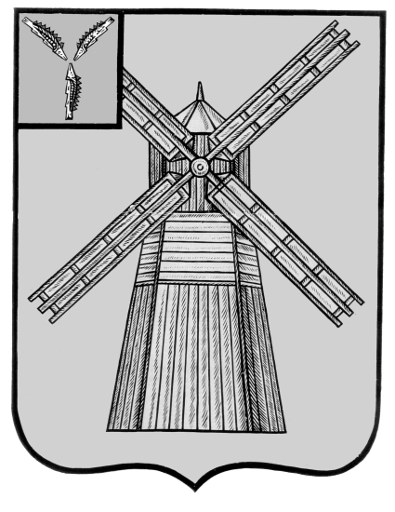
СОБРАНИЕ ДЕПУТАТОВ
ПИТЕРСКОГО МУНИЦИПАЛЬНОГО РАЙОНА
САРАТОВСКОЙ ОБЛАСТИ
РЕШЕНИЕ
с.Питерка
От 23 мая 2017 г. №9-8

Об обращении Совета Орошаемого
муниципального образования Питерского
муниципального района в Правительство Саратовской области

В соответствии со ст.14 Закона Саратовской области от 3 апреля 2000 года №21-ЗСО «Об административно-территориальном устройстве Саратовской области», руководствуясь Уставом Питерского муниципального района, Собрание депутатов Питерского муниципального района РЕШИЛО:
1.Поддержать ходатайство Совета Орошаемого муниципального образования Питерского муниципального района Саратовской области в Правительство Саратовской области №6-1 от 2 мая 2017 года об исключении железнодорожного разъезда Глубинный Орошаемого муниципального образования Питерского муниципального района Саратовской области из учетных данных административно-территориального устройства Саратовской области.
2.Направить настоящее решение главе Орошаемого муниципального образования для организации в пределах компетенции дальнейшей работы в соответствии с действующим законодательством по исключению железнодорожного разъезда Глубинный Орошаемого муниципального образования Питерского муниципального района Саратовской области из учетных данных административно-территориального устройства Саратовской области.
3.Настоящее решение вступает в силу со дня его официального опубликования на официальном сайте органов местного самоуправления в сети Интернет: http://piterka.sarmo.ru.

Председатель Собрания депутатов Питерского муниципального района |  | Глава Питерского муниципального района
________________В.Н.Дерябин |  | ___________________С.И.Егоров

